Werkzeug
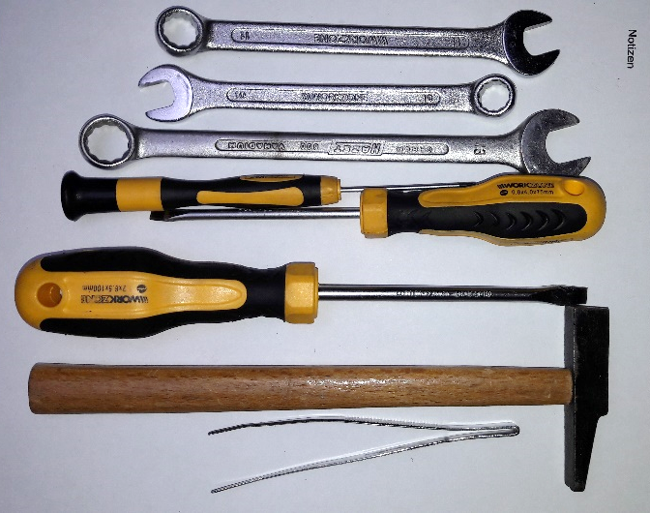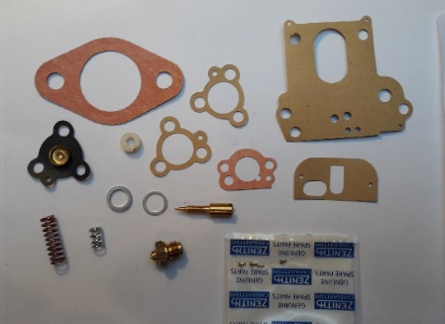
- Druckluftkompressor
- Ultraschall-Reinigungsgerät
- (Bremsen-)Reinigungsmittel
- Rep.-Satz Fa. Bastuck V91VOVN36

Ausbau
Ausbau Vorbereiten:
- Der Luftfilter muss an der Flügelmutter gelöst werden. Dabei die Mutter unter dem Luftfilter ggf. mittels Schlüssel festhalten. Den Ansaugschlauch zwischen Luftfilter und Vergaser lösen (Bei mir mit Schlauchschelle gesichert).
- Luftfilter zur Seite drehen, sodass Vergaser frei von oben zugänglich wird.
  - 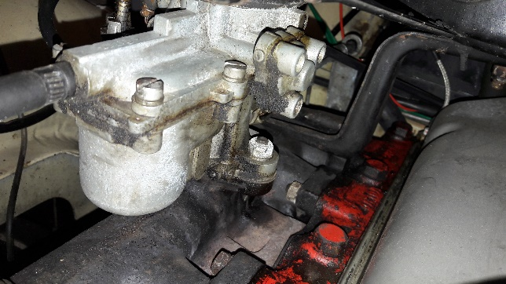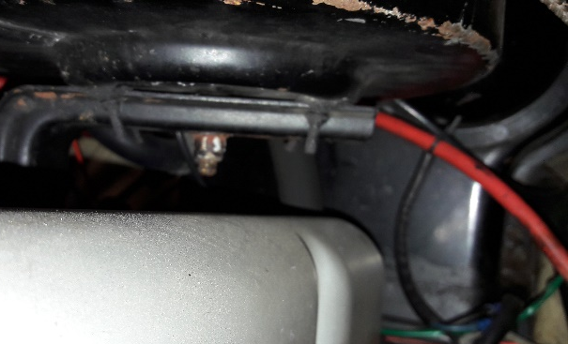
- Unterdruckschlauch abziehen, Choke-Zug lösen (rote Pfeile)
- Gasgestänge Aushängen (blaue Pfeile). Dabei mit einer Hand am hinteren Ende der Zugstange Anfassen, mit der anderen Hand die Feder am Gestänge Vergaserseitig hochdrücken, bis das Gestänge in Richtung des blauen Pfeil gezogen werden kann.
  - 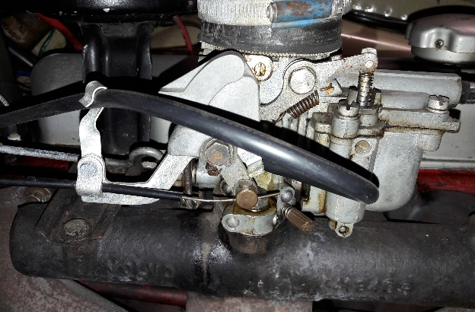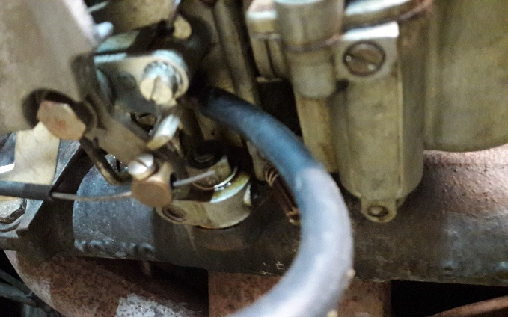
- Achtung: Scheiben wegen Schmutz oft nicht gut sichtbar, dürfen beim Abheben aber nicht in den Krümmer fallen! Deshalb vorher wegnehmen! Dann Vergaser von Krümmer lösen.
  - 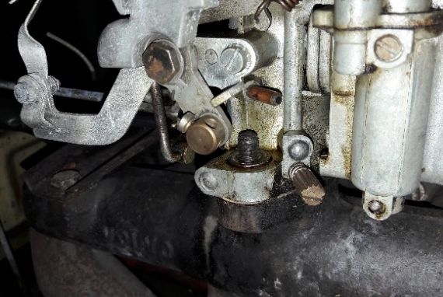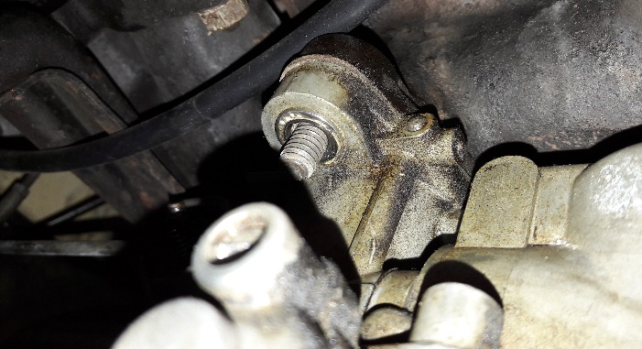
- Vergaser abheben. Wenn die Dichtung haftet, vorsichtig mit Schraubendreher nachhelfen.
- Krümmereinlass verschließen (Lappen, Küchenrolle)

Bilder nach Ausbau (Doku)
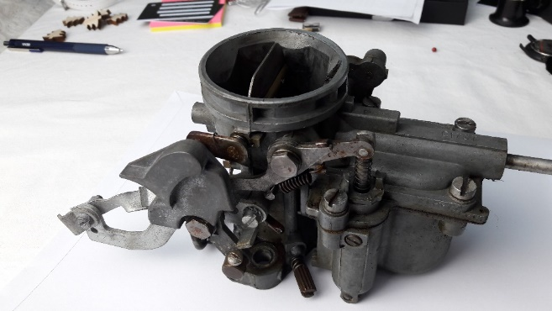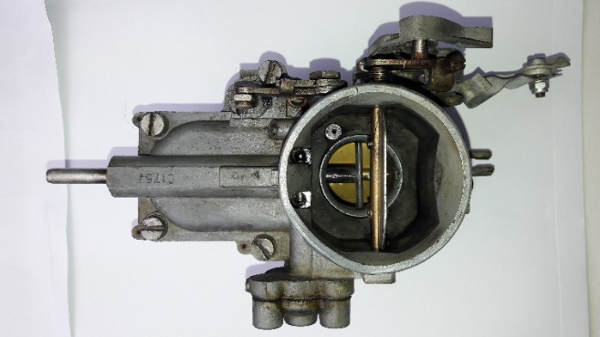
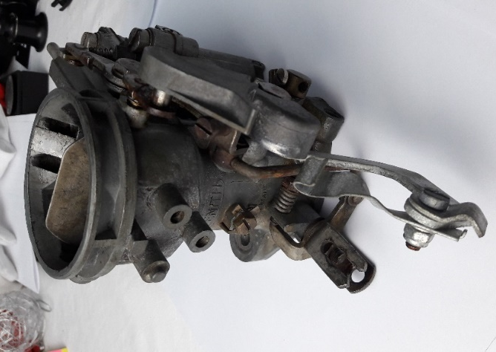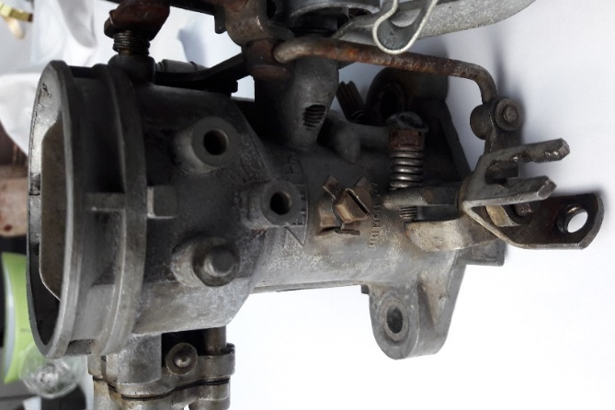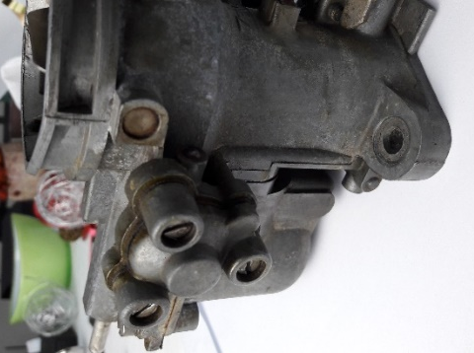
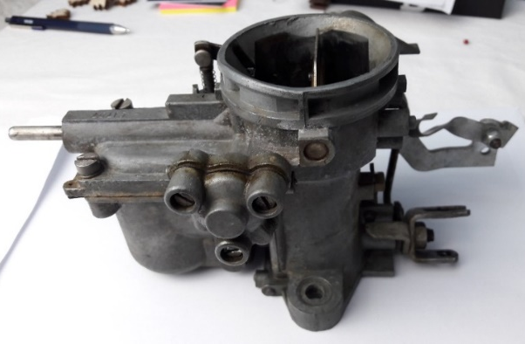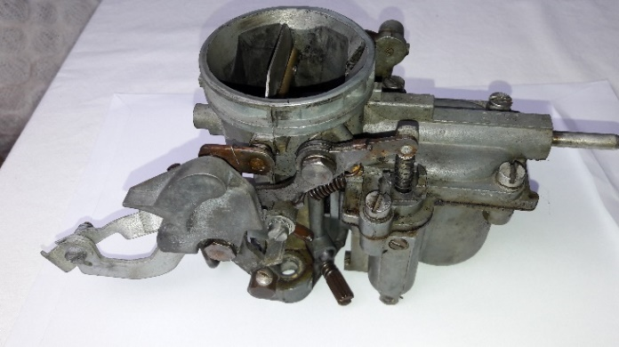
Filzring

Zerlegung
- Düsennadel und Leerlaufanschlag: Erst vorsichtig einschrauben und dabei die Umdrehungen notieren. Dient als Grundeinstellung für Zusammenbau.
Leerlaufanschlag: _______ Umdrehungen herausdrehen
Düsennadel: _________Umdrehungen herausdrehen
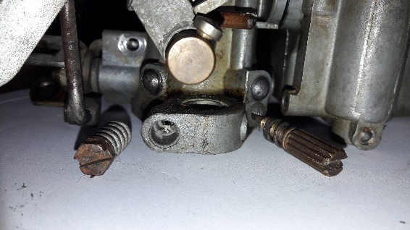
- Seitliche Membrane ausbauen:
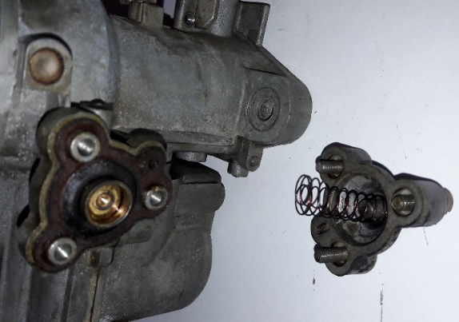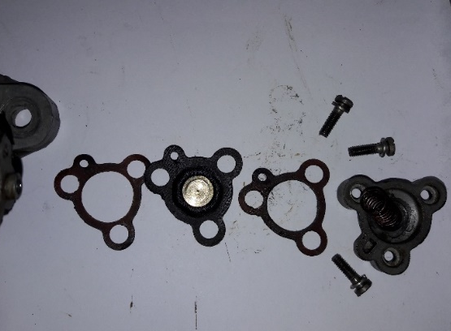
- Schraube ausbauen
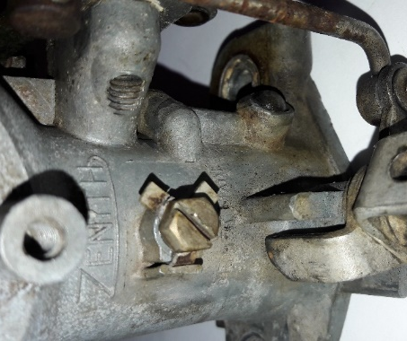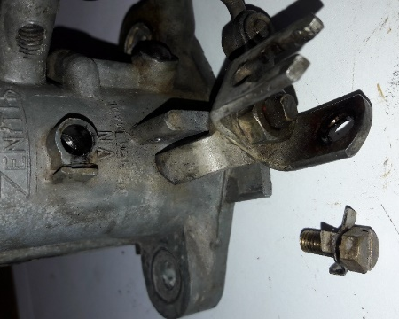
- Gestänge abbauen und zerlegen
Dabei auf die Feder hinter der Kaltstart-Verstellung achten, die nicht beschädigt werden darf. Merken, wie der Bolzen der Kaltstartklappe in der Kurvenscheibe sitzt (Pfeil blau)!
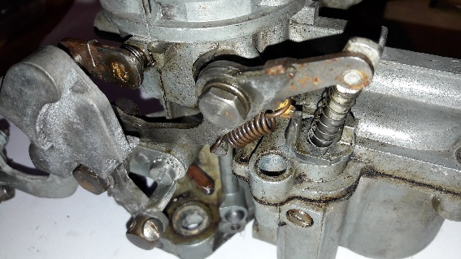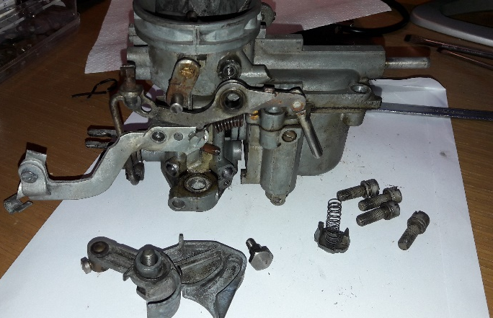

Einfacher wie auf den folgenden Bildern ist es, wenn der Halter vom Chokezug zuerst abgebaut wird. ;-)
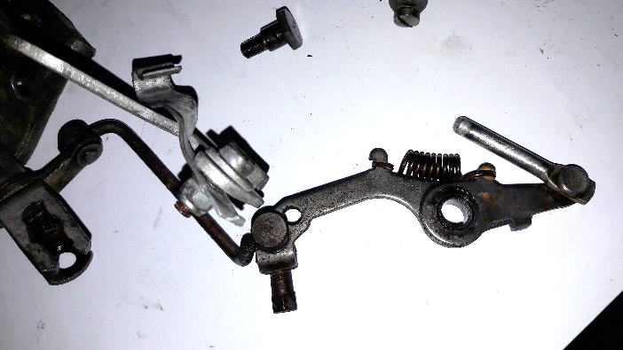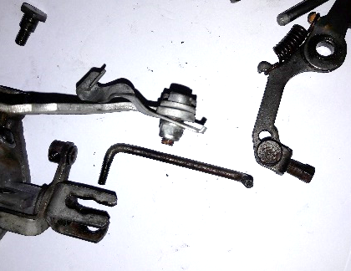

- Schwimmerkammer abbauen: Hierzu die 4 Schrauben von oben herausdrehen und dann den Behälter vorsichtig nach unten wegziehen. Schwimmer entnehmen. Achtung: Achse ist nur lose eingelegt.
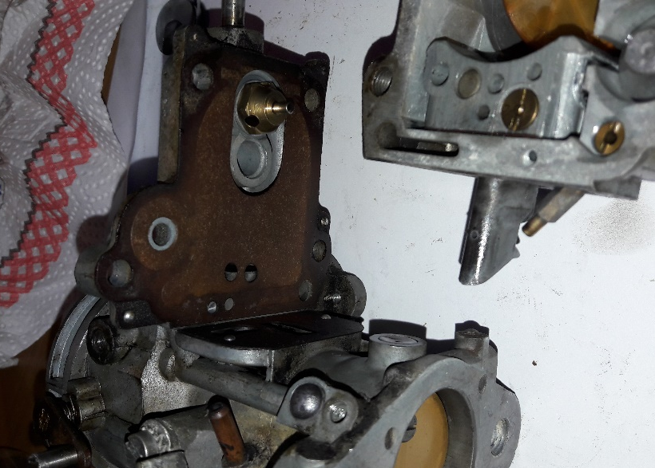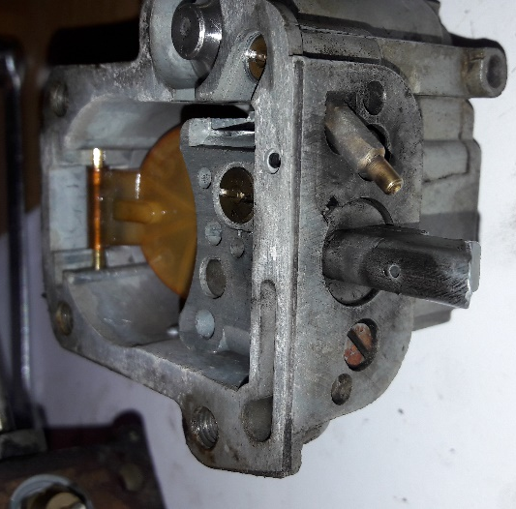

- Düsenkanäle ausbauen: Schraube lösen und Alu-Kolben sowie die Feder darunter herausziehen.
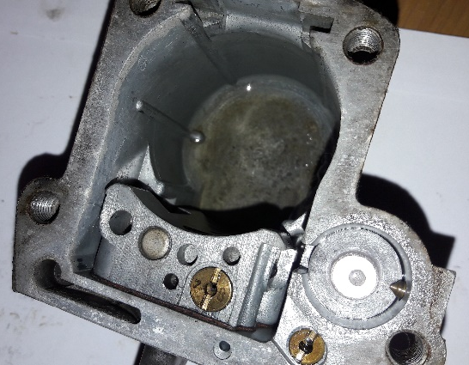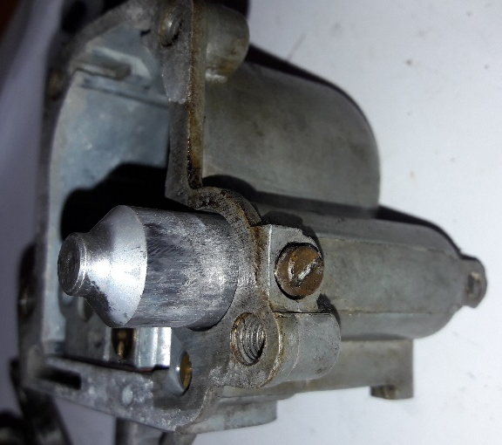

- Düsenkanäle ausbauen: Schrauben entfernen und Innenteil nach hinten herausziehen. Dann die Dichtung abnehmen.
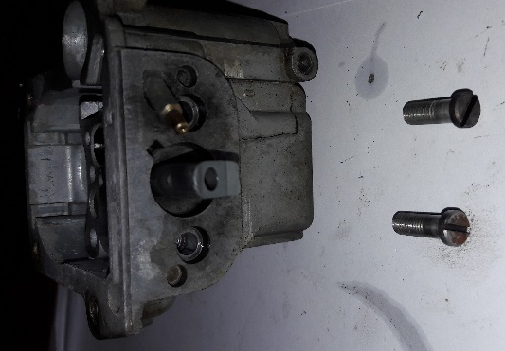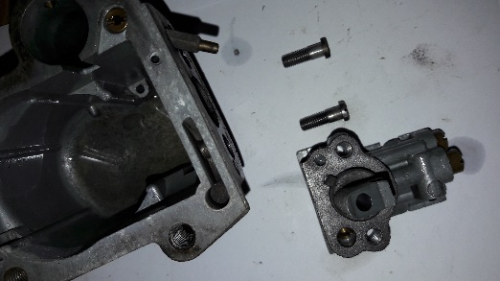
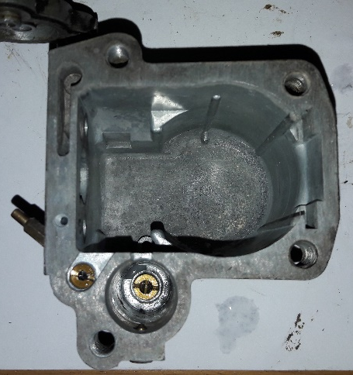 (Bild nach Reinigung)

- Vergaseroberteil: Dichtungen entfernen. Die beiden Dichtungen sind durch 6 kleine Nieten gehalten, die man unbedingt vorsichtig mit einer Zange heraus ziehen sollte, ohne dabei die Flächen zu beschädigen. Aufheben, denn manchmal sind zu wenig im Ersatzteilpaket drin!
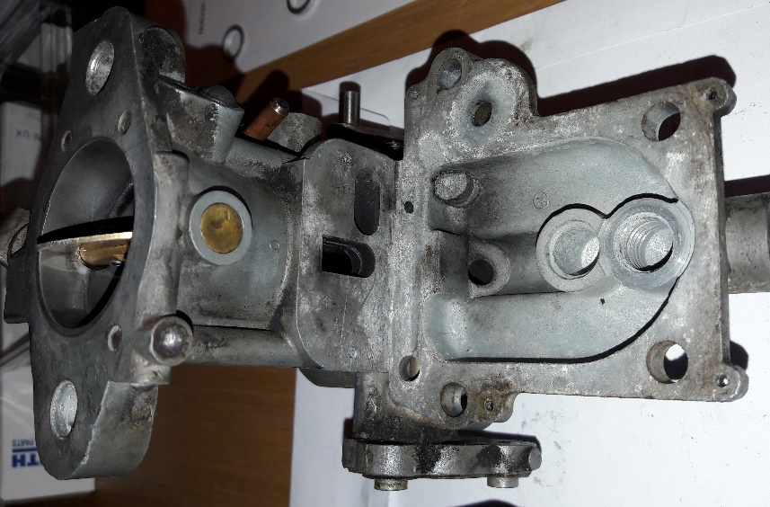

Reinigung
- Alle Kleinteile habe ich mit Bremsenreiniger eingesprüht und anschließend in ein Ultraschallbad getan. Alle Bohrungen, Düsen, Kanäle anschließend mit Druckluft ausgeblasen.
Bohrungen und Kanäle nie mit Drähten oder harten Gegenständen reinigen! - Beschädigungen!
- Die größeren Teile habe ich mittels Bremsenreiniger und anschließendem Ausblasen gereinigt. Wer auch hier ein geeignetes Ultraschallbad zur Verfügung hat, es ist zu empfehlen. Anschließend aber unbedingt ausblasen, da sonst der „Schlamm“ wieder fest trocknet.

Check:
Nach Reinigung sind alle beweglichen Teile, insbesondere die Drosselklappen auf Leichtgängigkeit und Spiel zu kontrollieren. Sind sie auffällig ausgeschlagen, ist hier ein Austausch ggf. vom Experten zu empfehlen. Etwas Nähmaschinenöl ist gut zur Schmierung, da es nicht verharzt.

Zusammenbau
Alle Teile müssen trocken sein. Prinzipiell erfolgt der Zusammenbau in umgekehrter Reihenfolge.
- Dichtungen am Vergaseroberteil mit den neuen Nieten befestigen. Am einfachsten ist dies, wenn die Nieten mit der Pinzette gehalten werden und dann mit dem kleinen Hammer leicht eingeschlagen werden. Alte Nieten können nochmals genutzt werden, wenn sie vorher etwas verformt werden, sodass sie nach dem Einschlagen wieder Klemmung finden. Besser sind aber neue Nieten!
- Schwimmerkammer:
  - Dichtung an Innenteil anbringen
  - In Schwimmerkammer einbringen
  - Mit Schrauben fixieren
  - Neue Feder und Alu-Kolben einsetzen, leicht herunter drücken und Halteschraube (Pfeil) anziehen. Das Aluteil muss sich leicht nach unten drücken lassen und wieder bis zum Anschlag nach oben kommen.
- Schwimmer in Schwimmerkammer einsetzen. Vorher kontrollieren, ob er dicht ist! Schwimmer muss sich leicht in Schwimmerkammer bewegen.
- Schwimmerventil im Vergaser-Oberteil austauschen. Dabei darauf achten, dass die Eintauchtiefe des Schwimmerventils gleich bleibt. Es gibt mindestens 3 passende, aber von der Bauart unterschiedliche Ventile! Dafür sind passende Unterlegscheiben beigelegt, die eventuelle Höhenunterschiede der Ventile ausgleichen.
- Schwimmerkammer anschrauben.
- Membrangehäuse montieren. Wichtig: sorgfältiges Arbeiten ist nötig, sonst droht hier Falschluft.
  - Neue Feder verwenden
  - Reihenfolge: Vergaser-Dichtung-Membrane-Dichtung-Deckel
Die Teile lassen sich mit Hilfe der Pinzette ganz gut auf die Stehbolzen des Vergasergehäuse aufbringen. Darauf achten, dass die Membrane möglichst gleichmäßig sitzt. Erst dann den Deckel aufschrauben.
- Gestänge für Beschleunigungspumpe mit neuer Feder montieren.
- Vorher den Filzring im Gehäuse tauschen!
- 2 Einstellungen sind für den Anschlag möglich. Standard (laut Haynes) ist „kurzer Hub“, also hoher Anschlag wie im Foto. Dies kann auch später durch anheben des Anschlages und drehen um 180 Grad noch geändert werden.
- Kaltstart-Steuerscheibe montieren:
  - Zuerst den Haltebügel für den Chokezug anbauen
  - Dann die Scheibe aufsetzen. Dabei ist auf die Rückholfeder einerseits zu achten, andererseits muss die Kaltstartklappe in Position gedreht werden. Die Feder wird einmal am Haltebügel, einmal an der Scheibe eingehängt.
- Restliche Schrauben und neue Düsennadel wieder einschrauben.
- Alles nochmals kontrollieren, bewegliche Teile auf Funktion und Leichtgängigkeit prüfen, ggf. mit Nähmaschinenöl etwas schmieren.

Erste Grundeinstellung
Einfache Variante:
Vor dem Einbau stellen wir die Düsennadel auf die vorher notierte Grundeinstellung ein. Dazu drehen wir sie sehr vorsichtig und nur leicht bis zum Anschlag ein. Dann drehen wir sie um den am Beginn ermittelten Wert wieder heraus (bei mir 3 halbe Umdrehungen).
Gleichermaßen gehen wir mit der Leerlaufeinstellschraube vor.
Alternative für Grundeinstellung:
- Standgasanschlagschraube ganz heraus drehen.
- Choke ziehen und kontrollieren, dass er bis zum Choke-Anschlag der Kurvenscheibe läuft. (Pfeil blau)
- Jetzt sollte auch der Anschlag der Drosselklappe berührt werden
Gegebenenfalls nachjustieren (Pfeil grün):
- Dann Standgasanschlagschraube wieder reindrehen, bis sich die Drosselklappe beginnt zu öffnen. Jetzt 3½ weitere Umdrehungen reindrehen. Später nachjustieren

Einbau
Der Einbau erfolgt in den Schritten:
- Neue Krümmerdichtung anbringen
- Vergaser aufsetzen und festschrauben
- Gasgestänge einhängen
- Luftfilter wieder montieren
- Chokezug montieren, dabei darauf achten, dass der Choke nicht gezogen ist und die Kaltstartklappe im Vergaser ganz geöffnet ist.
Choke Funktion prüfen (Wege, wegknicken des Zugdrahtes)
- Unterdruckschlauch montieren
Nun sollte der Vergaser bereit für einen ersten Teststart sein. Es geht weiter:

Weitere Arbeiten
Der Vergaser ist nur in einer Grundeinstellung und nicht zwingend gut eingestellt. Daher ist notwendig:
- Motor starten und ggf. mit Choke warmlaufen lassen.
- Wenn Betriebstemperatur erreicht, Leerlaufdrehzahl auf ca. 650 U/min einstellen
- Gemisch einstellen:
  - Gemischschraube leicht reindrehen (jeweils 1/4 Umdrehung) und durch impulsives Gasgeben Einstellung kontrollieren. Der Motor muss das Gasgeben sofort annehmen und darf dabei auf keinen Fall ausgehen oder „Loch“ aufweisen. In diesem Fall Gemischschraube in die andere Richtung drehen.
-> Mehrfach wiederholen, bis gute Stellung gefunden ist.
  - Empfehlung: Ist die Stellung optimiert, die Gemischschraube um ca. ¼ Umdrehung „fetter“ einstellen. Dann läuft der Motor auch bei anderen Außentemperaturen ruhiger.
  - Wenn verfügbar, CO Einstellung mit CO Messgerät prüfen: sollte ca. 1-1,5% betragen und 4% nicht übersteigen.
- Bei Probefahrt Motortemperatur beobachten. Geht diese an/in den roten Bereich, so kann das Gemisch noch zu mager sein und sollte etwas fetter eingestellt werden. Damit wird auch nachzünden beim Abstellen des Motors vermieden.
- Ggf. bei/nach Probefahrt Standgas nochmals nachkorrigieren. Der Spritverbrauch sollte bei sonst intaktem Fahrzeug du normaler Fahrweise zwischen 8,5 und 9,5 l/100km liegen. Bei 10 l ist entweder etwas defekt, oder der Fahrer ein Raser ;-) .

Zusatzinfos zu Teilesatz und Fahrzeug
- Verwendeter Teilesatz von Fa. Bastuck: V91VOVN36 (ZSK1) ; Vergaserreparatursatz VN34/VN36, zu beziehen unter www.bastuck.de
- Fahrzeug: Volvo Amazon Bj 4/64 mit B18A Motor, Originalvergaser 155 tkm; Grund für die Überholung ist das Auftreten von „Magerruckeln“ im Teillastbereich, das sich durch Nachziehen der Vergaserschrauben nur kurzzeitig beseitigen lässt. Dies weist auf ausgehärtete Dichtungen hin.

Alle Angaben nach bestem Wissen unter Ausschluss jeglicher Gewährleistung!
Bitte berücksichtigt, ich bin kein Profi!
Voraussetzung ist, dass alle anderen Motoreinstellungen gemäß Herstellervorgaben erfüllt sind!

